STAIRLING UNION
Coopérative d’Activité et d’Emploi — VTC-T3P
Document UX

Balance Comptable

Version | v002_draft_1
Date | 20 octobre 2026
Statut | Proposition à valider
Classification | Confidentiel
Auteur | AOUADI Karim — Session de travail SIC
Module | Balance Comptable

Version | Date | Modifications
v001 | Mai 2026 | Version initiale.
v002_draft_1 | 20 octobre 2026 | Niveau de centralisation étendu à 4 et 5 chiffres pour le CA par plateforme et par taux de TVA (§ 2.2, figures 2 bis et 2 ter issues de la maquette balance-v002_draft_1). Balance Simplifiée déverrouillée : niveau 1 à 5, 3 par défaut (§ 2.1, § 3, figure 4).

1. Vue d’ensemble
L’interface est divisée en deux zones : la Sidebar à gauche (configuration des comptes) et la Vue Principale à droite. La vue principale ne défile pas — seul le corps du tableau possède un défilement vertical interne.
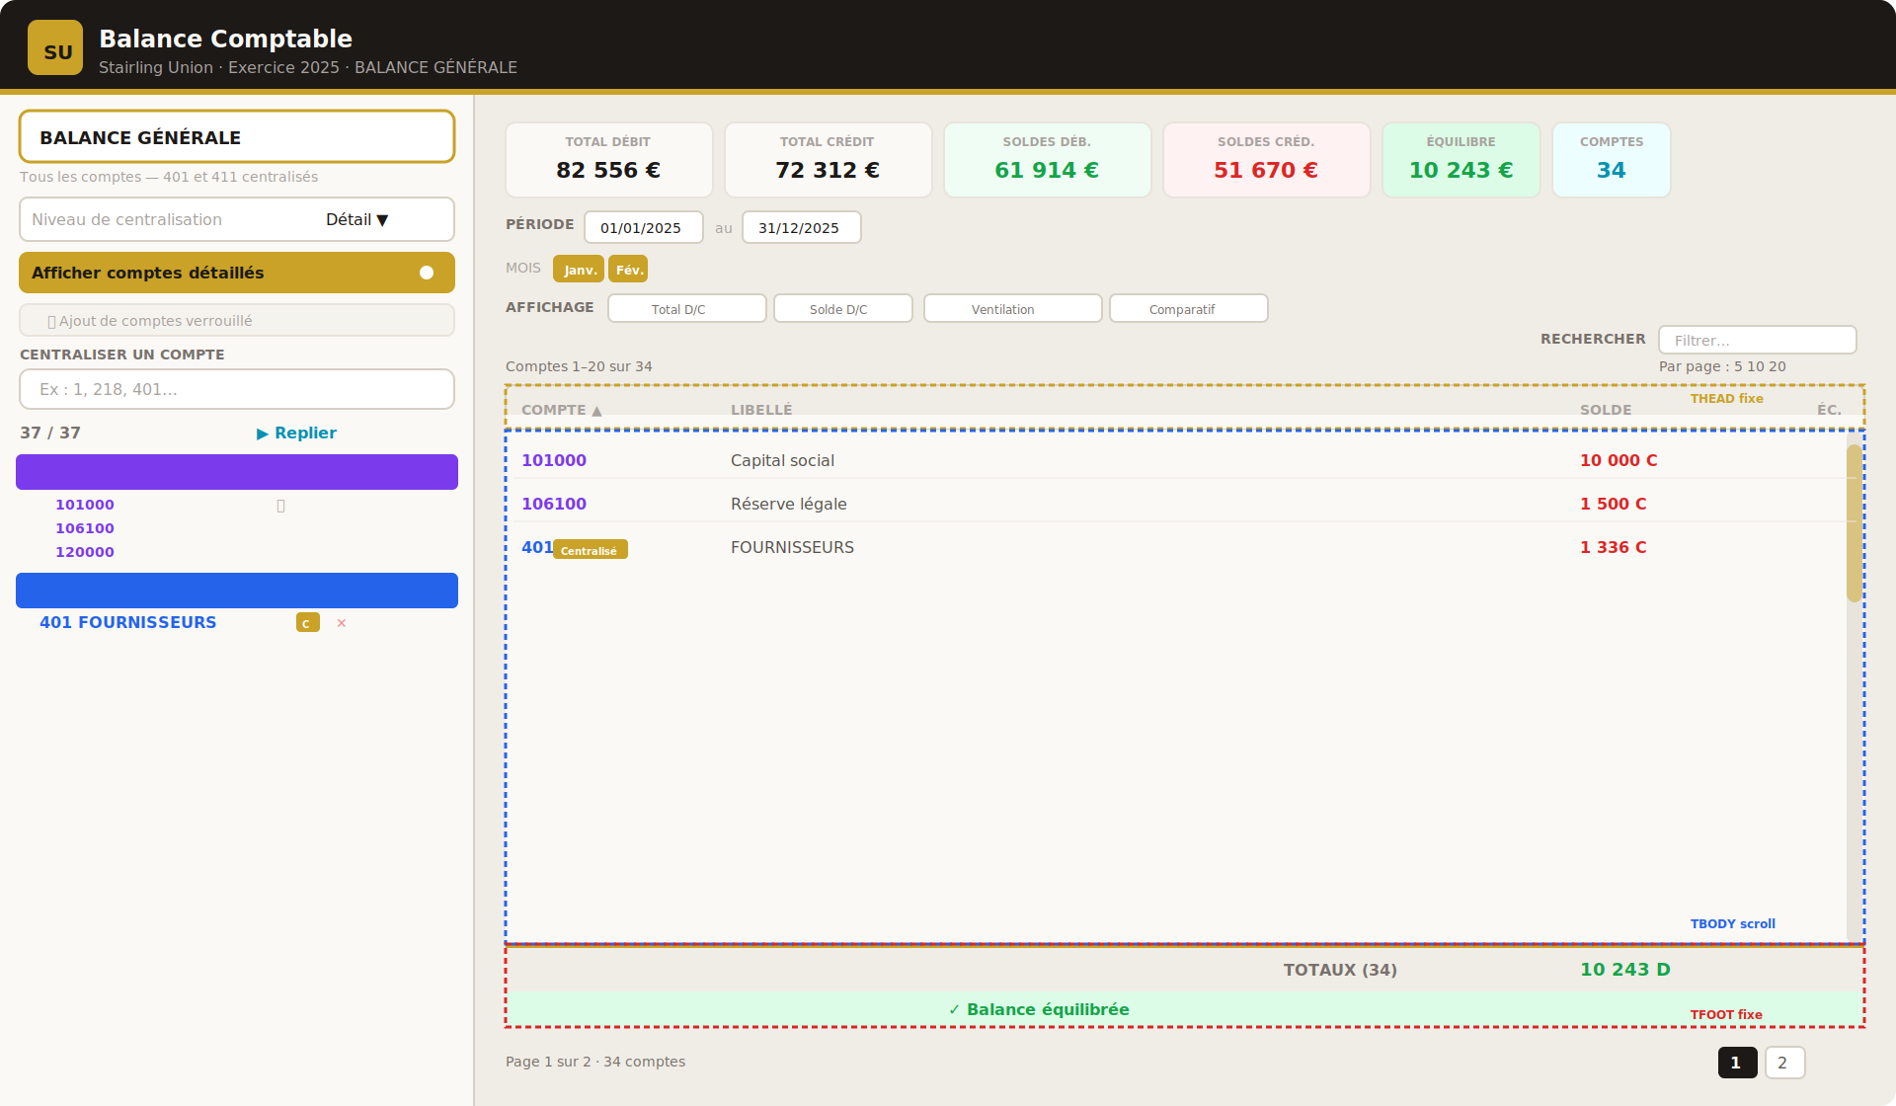
Figure 1 — Vue d’ensemble avec les 3 zones du tableau (en-tête fixe, corps défilant, pied de page fixe)

2. Sidebar — Configuration
La sidebar est divisée en une zone fixe haute (sélecteur, niveau, champs de recherche, compteur) et une zone défilante basse (arbre des comptes). Un indicateur visuel apparaît sous la zone fixe lors du défilement.
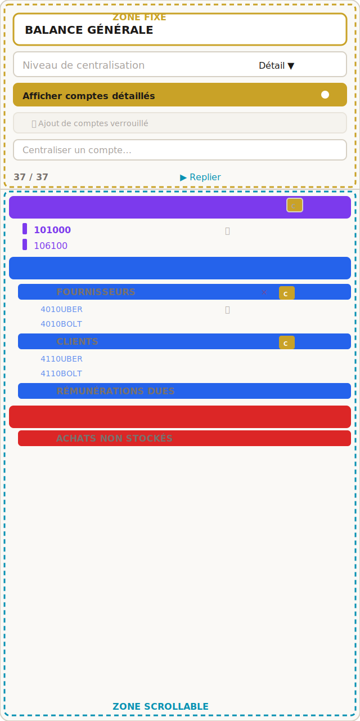
Figure 2 — Sidebar : structure en racines de classe avec sous-racines et comptes de détail

2.1 Types de balance
Type | Comptes chargés | Verrouillage | Centralisation | Niveau
Générale | Tous les comptes | Verrouillé | 401, 411 | Éditable
Simplifiée | Tous les comptes | Verrouillé | Racines 3 chiffres par défaut | Éditable 1 à 5 (3 par défaut)
Clients | Comptes 411 | Verrouillé | 411 | Non affiché
Fournisseurs | Comptes 401 | Verrouillé | 401 | Non affiché
Partielle | Aucun | Libre | Aucune | Non affiché

2.2 Sélecteur de niveau de centralisation
Visible en Balance Générale (éditable : détail ou 1 à 5 chiffres) et en Balance Simplifiée (éditable : 1 à 5 chiffres, 3 chiffres par défaut à l’ouverture). Quand un niveau est actif, les racines sont automatiquement générées, toutes les centralisations sont activées, et le champ Centraliser est verrouillé. Les niveaux 4 et 5 donnent le chiffre d’affaires par plateforme puis par plateforme et taux de TVA (voir ci-dessous).
Niveau | Résultat | Lignes approx.
Détail | Seuls 401/411 centralisés | ~37
1 chiffre | Classes 1 à 7 | 7
2 chiffres | Sous-classes (10, 21, 40…) | ~15
3 chiffres | Comptes de synthèse (101, 218, 401…) | ~20
4 chiffres | Comptes à 4 chiffres (4110, 6061, 7061…). Ventes : CA par plateforme (7061 Uber, 7062 Bolt…) | selon le plan
5 chiffres | Comptes à 5 chiffres (44571, 62261, 70611…). Ventes : CA par plateforme et taux de TVA (70611 Uber 10 %, 70612 Uber 20 %…) | selon le plan
Niveaux 4 et 5 — chiffre d’affaires. Le menu « Niveau de centralisation » propose deux nouvelles options : « 4 chiffres » et « 5 chiffres ». Au niveau 4, les ventes apparaissent par plateforme (7061 Uber, 7062 Bolt…) ; au niveau 5, par plateforme et taux de TVA (70611 Uber 10 %, 70612 Uber 20 %…). Le clic sur une racine déplie les comptes chauffeur. Pour isoler le chiffre d’affaires, utiliser la Balance Partielle avec la racine 706 ou la recherche « 706 ».
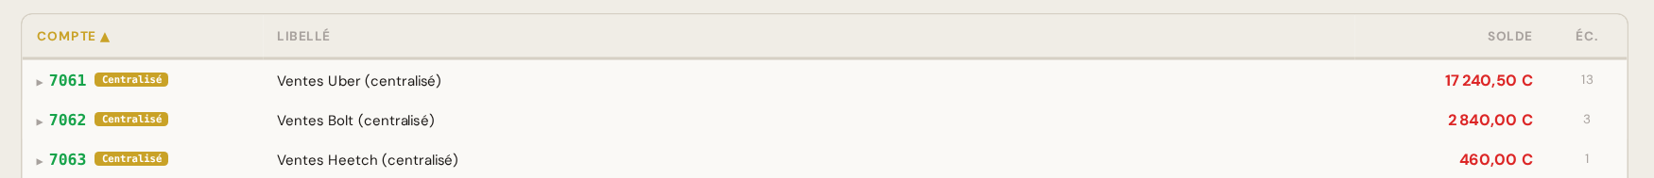
Figure 2 bis — Niveau 4 chiffres : CA par plateforme (7061 Uber, 7062 Bolt, 7063 Heetch)
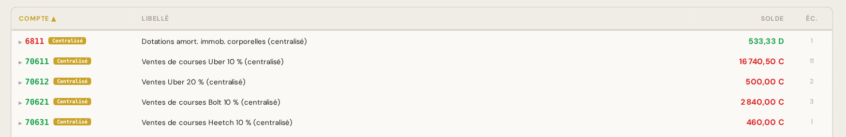
Figure 2 ter — Niveau 5 chiffres : CA par plateforme et taux de TVA (70611 Uber 10 %, 70612 Uber 20 %…)

2.3 Champs de recherche

Ajouter un compte
- Disponible uniquement en Balance Partielle
- Propose les comptes du PCG (détail, intermédiaires, racines)
- N’active pas la centralisation

Centraliser un compte
- Visible quand aucun niveau n’est actif, verrouillé sinon
- Crée la racine et active la centralisation par défaut

2.4 Structure de l’arbre des comptes
Les classes 1 à 7 sont elles-mêmes des racines. L’arborescence :
Racine de classe (ex : 4 — COMPTES DE TIERS)
└── Sous-racine (ex : 401 FOURNISSEURS [C])
└── Détail (ex : 4010UBER)

En Balance Partielle, l’arbre n’affiche que les racines ajoutées, sans en-tête de classe superflu.
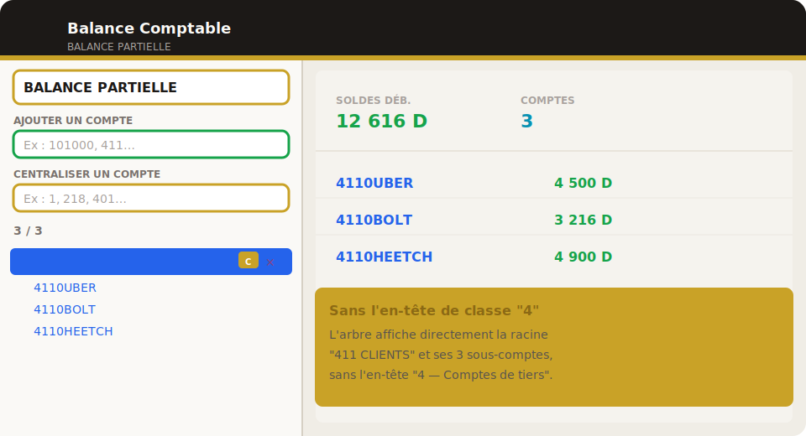
Figure 3 — Balance Partielle avec 411 ajouté : la racine 411 apparaît directement sans l’en-tête de classe 4

3. Balance Simplifiée
S’ouvre avec une centralisation à 3 chiffres : toutes les racines à 3 chiffres sont créées et centralisées (~20 lignes). Le sélecteur de niveau reste modifiable : 1, 2, 3, 4 ou 5 chiffres (pas d’option « Détail », réservée à la Balance Générale). Le champ Centraliser reste verrouillé tant qu’un niveau est actif.
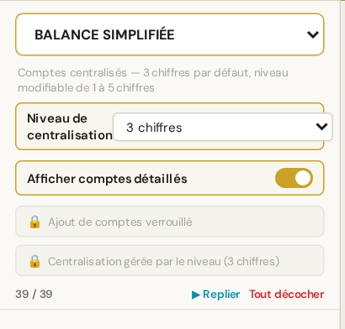
Figure 4 — Balance Simplifiée : ouverte à 3 chiffres, niveau modifiable de 1 à 5 chiffres

4. Vue Principale
La vue principale ne défile pas. Les indicateurs, filtres, options et pagination restent toujours visibles. Quand aucun compte n’est coché, les indicateurs affichent zéro et le tableau est remplacé par un message.

4.1 Indicateurs
Six cartes toujours visibles, recalculées dynamiquement : Total Débit, Total Crédit, Soldes Débiteurs, Soldes Créditeurs, Équilibre, Comptes.

4.2 Filtre de période
- Champs date Du / Au (défaut exercice courant)
- Barre 12 mois en sélection de plage continue
- Raccourcis T1–T4, S1–S2, Exercice + Bouton Réinitialiser

4.3 Options d’affichage
Mensuel | Comparatif | Résultat
Non | Non | Tableau standard : Compte, Libellé, Solde, Éc.
Non | Oui | Colonnes fixes + Solde N, N-1, Écart, Var.%
Oui | Non | Colonnes fixes + 12 colonnes mensuelles
Oui | Oui | Colonnes fixes + 12 mois × (N, N-1, Écart)

4.4 Recherche multi-comptes
Positionnée à droite, au-dessus de la pagination. Tags avec autocomplete. Les indicateurs se recalculent sur les comptes filtrés.

4.5 Pagination et actions
Figure 5 — Ligne de pagination avec les boutons Imprimer et Export CSV à droite
- 🖨️ Imprimer : impression navigateur (window.print())
- ⬇️ Export CSV : CSV UTF-8 BOM, séparateur ; , fichier balance.csv

5. Structure du tableau — 3 zones
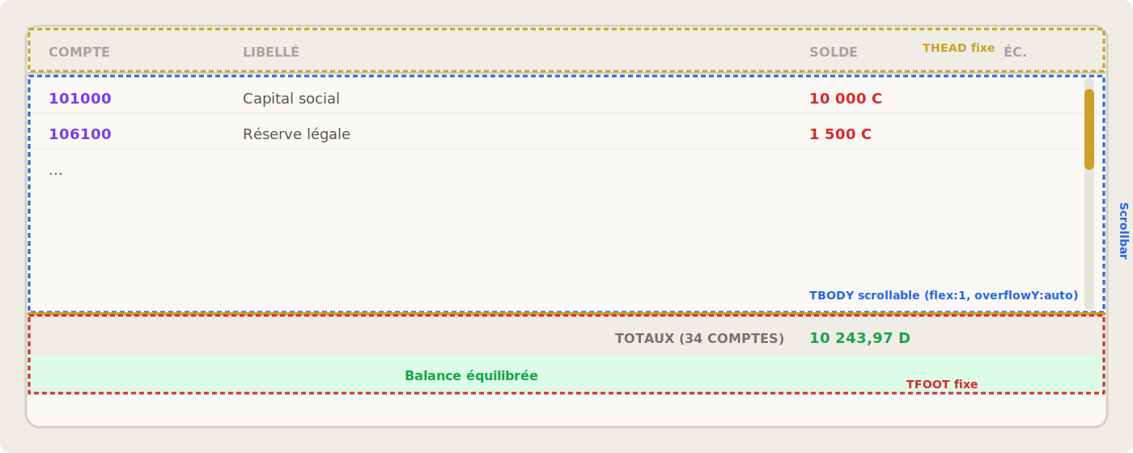
Figure 6 — Tableau en 3 zones : en-tête fixe, corps défilant, pied de page fixe
Zone | Comportement
En-tête | Titres des colonnes, reste fixe en haut
Corps | Lignes défilantes — scrollbar entre en-tête et pied de page
Pied de page | Totaux et équilibre, reste fixe en bas

6. Balance Partielle
Permet de construire une balance sur mesure. Aucun compte préchargé, aucun verrouillé. Les deux champs Ajouter et Centraliser sont actifs. Aucun en-tête de classe superflu.

7. Design et ergonomie
Usage | Code | Rôle
Fond principal | #f0ede6 | Crème clair
Fond sidebar / cartes | #faf9f6 | Surfaces secondaires
Accent / bordures actives | #c9a227 | Doré : sélecteur, toggle, centralisation
Texte principal | #1c1917 | Noir chaud
Solde débiteur | #16a34a | Vert
Solde créditeur / erreur | #dc2626 | Rouge
- Typographie : DM Sans (interface), monospace (numéros), tabulaire (montants)
- Couleurs par classe comptable : violet (1–3), bleu (4), cyan (5), rouge (6), vert (7)
- Défilement vertical uniquement dans le tableau (entre en-tête et pied de page)
- Défilement horizontal pour les modes avancés avec colonnes figées à gauche
- Transitions animées (0.1s – 0.15s)

